Задание K2. Определение скоростей и ускорений точек твердого тела при поступательном и вращательном движениях.
Дано:
x=c₂t²+c₁t+c₀,
R₂=40см,
r₂=25 см,
R₃=20 см,
x₀=9 см,
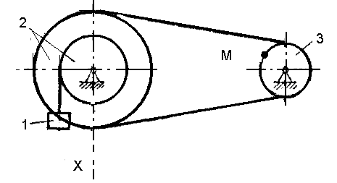V₀=8 см/с,
x₂=65 см,
t₁=1с,
t₂=2с.

c₁-?
c₂-?
c₃-?
V-?
a-?
$ω_{3}$-?
$ε_{3}$-?
V_{M}-?
$а_{М}$-?

Уравнение груза 1 имеет вид: (1)
x=c₂t²+c₁t+c₀.
Коэффициенты c₂ , c₁ , c₀ могут быть определены из следующих условий:
При t=0c x=9 $\overset{˙}{x}$ =V₀=8; (2)
При t=2c x=65. (3)
Скорость груза 1
V =$\overset{˙}{x}$= 2c₂t+c₁ (4)
Подставляя (2) и (3) в (1) и (4) получим систему уравнений, из которой найдем коэффициенты
c₂ , c₁ , c₀
$$\begin{aligned}\left\{c_{0}=9, | \right.\left\{c_{1}=8, | \right.\end{aligned}$$

$\begin{aligned}\left\{с_{2}=\text{10}{\text{см}}/{с^{2}}, | \right.\left\{с_{1}=8{\text{см}}/с, | \right.\end{aligned}$

Таким образом, уравнение движения груза 1 имеет вид:
x= 10 t²+8t+9. (5)
Скорость груза 1:
V =$\overset{˙}{x}$=20t+8
При t=1c V=28см/c. (6)
Ускорение груза 1:
a=$\overset{¨}{x}=$20см/с².

Для определения скорости и ускорения точки М запишем уравнения, связывающие скорость груза V и угловые скорости колес $ω_{2}$ и $ω_{3}$.

$\begin{aligned}\left\{V=r_{2}⋅ω_{2}, | \right.\end{aligned}$
откуда имеем:
$\begin{aligned}ω_{3}=\frac{R_{2}⋅ω_{2}}{R_{3}}=\frac{V⋅R_{2}}{r_{2}⋅R_{3}} \\ \end{aligned}$ (7)
Т.к. V =20t+8 , то
$$\begin{aligned}ω=\frac{(\text{20}t+8)⋅\text{40}}{\text{25}⋅\text{20}}\text{.} \\ \end{aligned}$$
$ω_{3}=1,6t+0,\text{64}$;
При t=1c $ω_{3}$=2,24рад/с.
Угловое ускорение колеса 3: $ε_{3}=\overset{˙}{ω}=1,6{\text{рад}}/{с^{2}}$
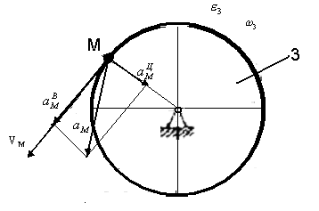

Скорость точки М, ее вращательное, центростремительное и полное ускорения определяются по формулам:
$$\begin{aligned}V_{М}=R_{3}⋅ω_{3}; \\ a_{М}^{В}=R_{3}⋅εalignl{\begin{aligned}3\end{aligned}}_{}\end{aligned};a_{М}^{Ц}=R_{3}⋅ω_{3}^{2};a_{М}=\sqrt{(a_{М}^{Ц})^{2}+(a_{М}^{В})^{2}}\text{.}$$
V_{М}=$\text{20}⋅2,\text{24}=\text{44},8$см/с.
$a_{М}^{В}=\text{20}⋅1,6=\text{32}$см/с².
$a_{М}^{Ц}=\text{20}⋅(2,\text{24})^{2}=\text{100},\text{35}$см/с²

$a_{М}=\sqrt{(\text{100},\text{35})^{2}+(\text{32})^{2}}=\text{105},\text{33}$см/с²
$$V,{\text{см}}/с$$ | $${\text{a,см/с}}^{2}$$ | $$ω_{3}\text{,рад/с}$$ | $$ε_{3},{\text{рад}}/{с^{2}}$$ | $$V_{M},{\text{см}}/с$$ | $$a_{M}^{n},{\text{см}}/{с^{2}}$$ | $$a_{M}^{τ},{\text{см}}/{с^{2}}$$ | $$a_{M},{\text{см}}/{с^{2}}$$
28 | 20 | 2,24 | 1,6 | 44,8 | 100,35 | 32 | 105,33

